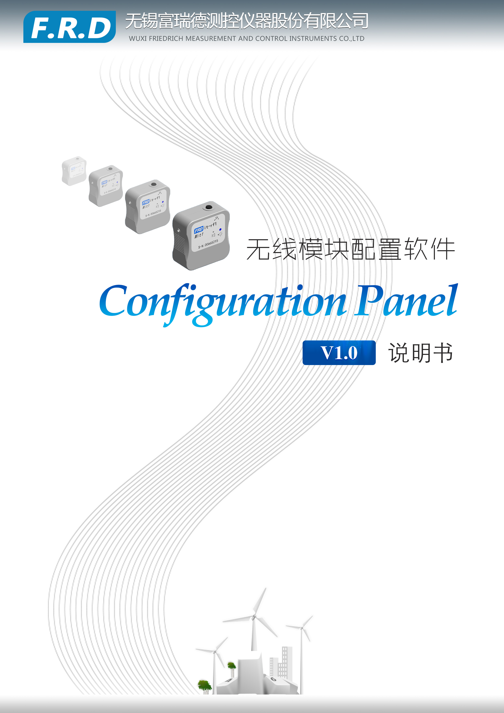

版本 | 负责人 | 修改内容 | 日期 | 备注
V1.0 | 朱强 | 初版 | 2017/4/2

目 录
1.简介 3
1.1.版权 3
1.2.责任限制 3
1.3.系统要求 3
1.3.1.建议的硬件配置 3
1.3.2.操作系统 4
1.4.软件安装过程 4
1.5.如何启动软件 7
1.6.如何卸载软件 7
2.软件界面 9
2.1.主界面 9
2.2.主菜单 9
2.2.1.用户菜单 10
2.2.2.设置菜单 10
2.2.3.视图菜单 10
2.2.4.帮助菜单 10
2.3.工具栏 11
2.3.1.常用工具栏 11
3.开始使用 12
3.1.通讯设置 12
3.1.1参数设定 12
3.1.1通讯状态确认 13
3.2.接收器配置 13
3.2.1.参数修改 14
3.2.2.读取参数 15
3.2.3.发送参数 15
3.3.节点设置 16
3.3.1. 读取节点 17
3.3.2. 新增节点 17
3.3.3. 删除节点 18
3.3.4. 修改节点 19
3.3.5. 查询节点 20
3.3.6. 测点管理 21
3.3.6.1. 新增测点 21
3.3.6.2. 删除测点 22
3.3.6.3. 修改测点 23
3.3.6.4. 查询测点 24
3.3.7. 发送参数 24
3.3.8. 保存所有配置参数（重要） 25
3.4.数据监控 26
附录I.错误提示信息列表 28

1.简介
本软件是使用C++(MFC)开发语言,使用Microsoft Office Access数据库基于Windows 7系统开发的一款针对无线模块参数配置的软件（以下简称配置软件），可以在Windows XP , Windows 7系统下运行。
主要功能：
- 设置接收器/节点的参数并可保存参数到数据库
- 读取并显示接收器/节点的参数
- 以设定的参数发送给下位机来配置接收器/节点
- 以表格方式实时监控下位机的上报数据

1.1.版权
配置软件版权属于无锡悦创智能科技有限公司所有。未经许可，不得摘录、翻印。

1.2.责任限制
由于产品版本升级或其它原因，本手册内容会不定期进行更新。本公司保留在不通知的情况下修订本手册的权利。

1.3.系统要求
配置软件的监控界面以表格的形式实时显示下位机上报的数据，监控界面数据的采集及数据的缓存都是基于多线程技术处理的，所以为了充分发挥软件的性能，电脑CPU需是支持多核的，并且内存及显示器的分辨率要高。

1.3.1.建议的硬件配置
· Pentium D 820，主频为2.8GHz处理器或更快
· 2048 Mbytes 以上的系统内存
· 硬盘20G以上
· 显示器工作在1024×768的分辨率以上。

1.3.2.操作系统
配置软件可以在Microsoft Windows XP、 Windows 7下运行。数据库采用Access 2003，因此兼容Office 2003及以上版本。

1.4.软件安装过程
以下是一步一步的叙述如何安装配置软件到您的电脑，以及使用此软件之前的必要准备工作。
配置软件利用安装应用程序，按步骤引导您安装软件。安装时，将CD-ROM插入电脑内，在光盘目录上找到并运行Setup.EXE即可。配置软件的目录是事先设定的，您可以在安装过程中改变安装目录名称。
步骤一：运行Setup.EXE后安装程序显示选择安装语言。可以选择“简体中文”或者“English”。这里选择“简体中文”来演示。
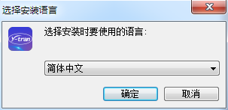
图 1
步骤二：选择“确定”操作后进入许可协议界面，要求您同意此协议才可以进行下一步操作。
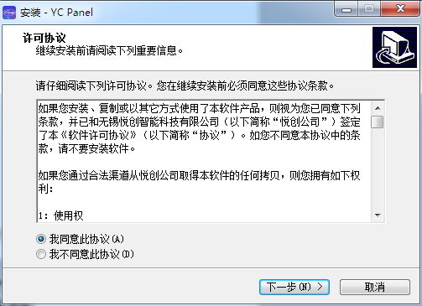
图 2
注意：必须选择“我同意此协议”，否则“下一步”的按键不能被选中，将不能进行到下一步。
步骤三：选择“下一步”操作后，安装程序显示重要信息。
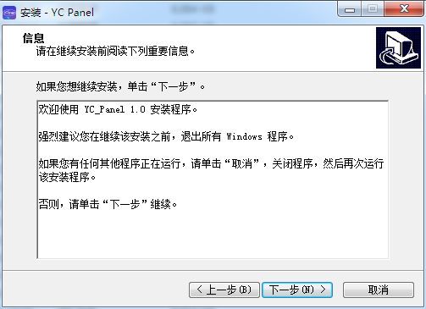
图 3
步骤四：选择“下一步”操作后，安装程序显示的本次安装中将把软件安装到Windows系统的指定目录。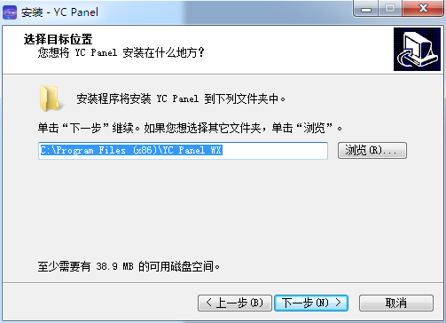
图 4
步骤五：选择“下一步”操作后，安装程序显示的是否选择附加快捷方式。
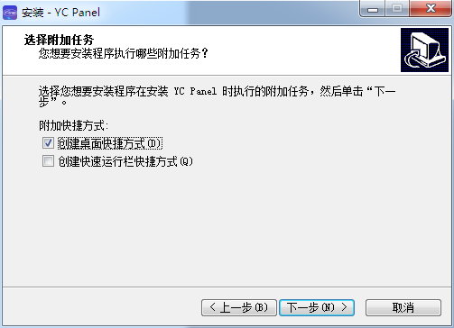
图 5
步骤六：选择“下一步”操作后，安装程序显示的是执行安装之前所有操作步骤选择的信息。如果您要回顾或者改变设置，请单击”上一步“。单击”安装“，程序将被安装到指定目录中。
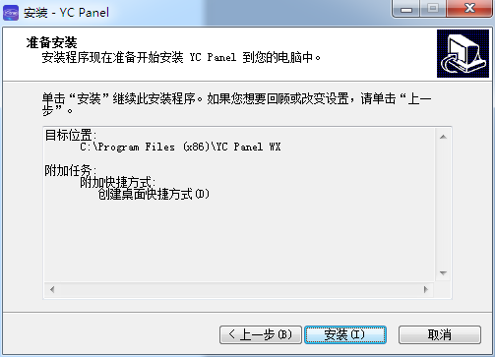
图 6
步骤七：显示该画面，表示完成配置软件已经成功的安装到您的计算机系统中了。
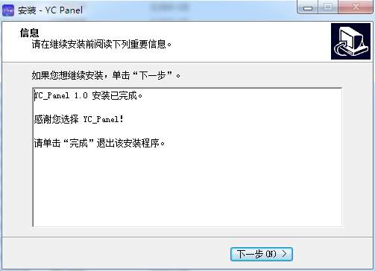
图 7
步骤八：选择“下一步”操作后，安装程序显示的是是否运行配置软件。勾选“运行FRD Panel”后，点击“完成”，将运行配置软件。
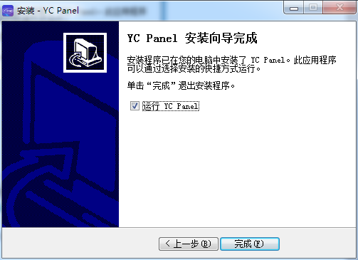
图 8

1.5.如何启动软件
配置软件安装完成后，回在系统的桌面上双击如下图标：

图 9
配置软件还会在系统开始菜单中增加如下菜单项目：
图 10
您也可以通过选择该菜单来启动配置软件。

1.6.如何卸载软件
单击开始－> 设置－> 控制面板－> 添加删除程序，卸载或更改程序界面，如下图
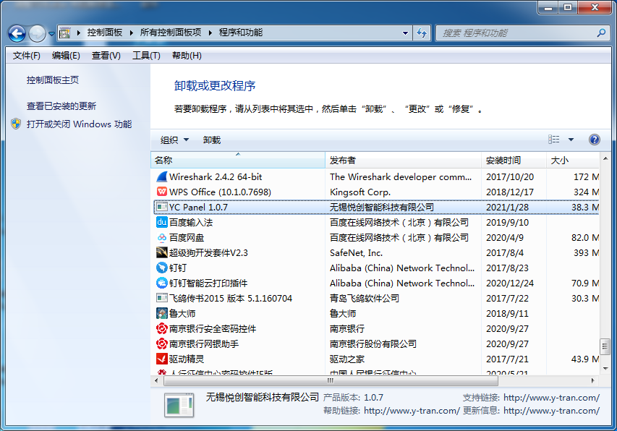
图 11
点击“卸载”按钮，把程序完全卸载。

2.软件界面
配置软件是一个标准的基于Windows操作系统的应用程序，可以在Windows XP或Windows 7下运行，符合一般的Windows应用程序的操作习惯。我们假设您对Windows系统熟悉，虽然手册中仍会解释一些Windows的特性，但若有需要，请查阅Windows手册。

2.1.主界面
在运行配置软件时，首先显示的是主界面。主界面的构成分为三大部分，顶部是菜单及工具栏区，您可以在此选择需要进行的操作；中部是工作区即柱状图显示区，您可以在此工作区观察柱状图等信息；底部是运行状态及提示信息显示区，您可以选择显示或关闭状态栏。
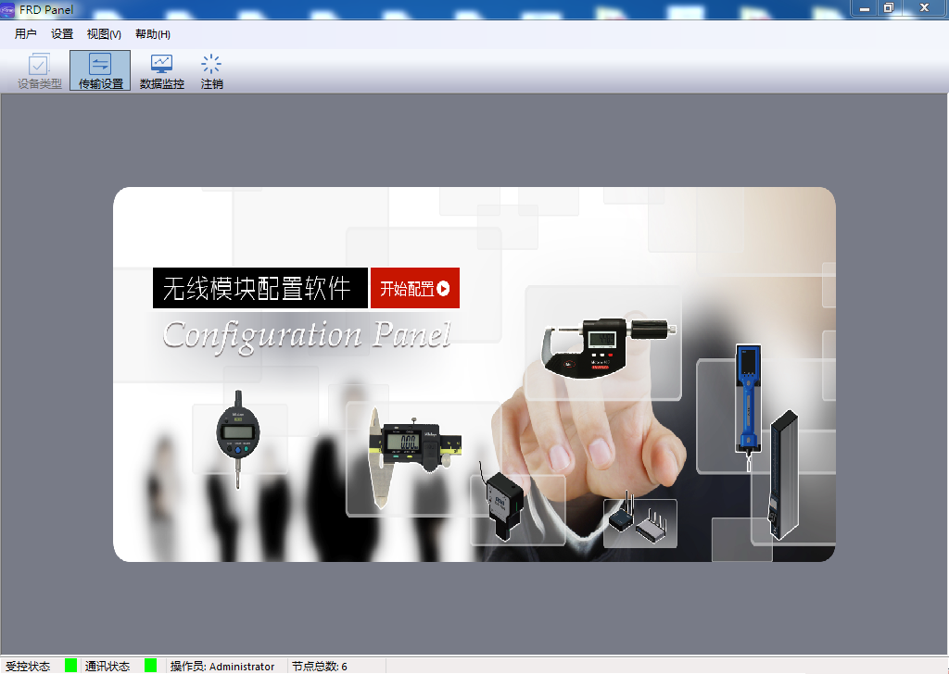
图 12

2.2.主菜单
以下是菜单栏中各个菜单项的相关介绍

菜单项  用户  用户设置  用户切换  密码修改  注销  关机  设置  设备类型  传输设置  视图  工具栏和停靠窗口  标准  状态栏  帮助  关于 | 功能说明  调出用户子菜单  进行用户帐号的增删改及用户权限的分配  退出当前登录，回到登录界面  修改登录者自己的登录密码  登出并退出软件  关闭操作系统  调出设置子菜单  选择需要配置的设备类型  打开配置界面  调出视图子菜单  调出工具栏和停靠窗口子菜单  显示或者隐藏标准工具栏  显示或者隐藏状态栏  调出帮助子菜单  显示关于信息

2.2.1.用户菜单
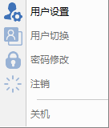

2.2.2.设置菜单
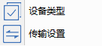

2.2.3.视图菜单
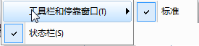

2.2.4.帮助菜单
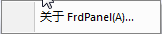

2.3.工具栏

2.3.1.常用工具栏
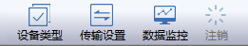

3.开始使用

3.1.通讯设置
上位机在和下位机通讯之前，先要配置通讯参数。通讯设置模块可以设定通讯参数，通讯设置界面根据不同的协议类型显示有所不同。如果协议不支持串口通讯，则显示一些基本的设定；如果支持串口通讯，则同时显示串口设定参数。

3.1.1参数设定
操作步骤：
主界面 －> 传输设置 －> 接收器/节点配置窗口的菜单中选择“设置” －> 显示通讯设置窗口

当前配置软件仅支持RepeatNodeComm协议，基于串口通讯，所以界面显示串口配置的相关内容。如下所示。
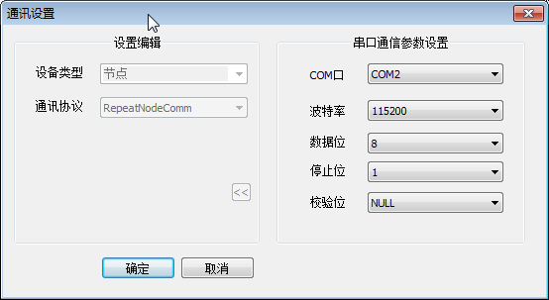
图 13
在上面窗口点击确定后返回到传输设置主窗口，主窗口显示信息如下：
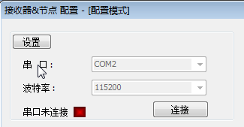
图 14

3.1.1通讯状态确认
上位机和下位机通讯依赖于串口协议，在通讯之前需要确认接收器已连接到PC机，并且串口连接没有问题。
确认步骤：
在确认串口参数无误后，点击当前界面上的“连接”按钮。如果连接成功，指示灯显示为绿色，消息显示区会输出提示文本为绿色；反之，指示灯显示为红色，输出的提示文本为红色。
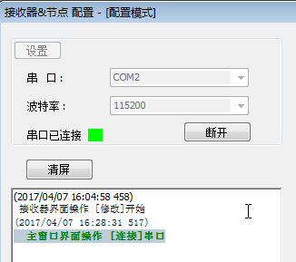
图 15
注意：在所有的“读取”、“操作”之前都需要保证串口连接是成功的。后文的“读取”、“发送”操作都是基于串口连接成功的条件下，将不再赘述。

3.2.接收器配置
此模块支持接收器参数的修改、读取和设定等功能。
在进行接收器配置相关操作之前，首先切换标签窗口至接收器设置界面，如下图所示。
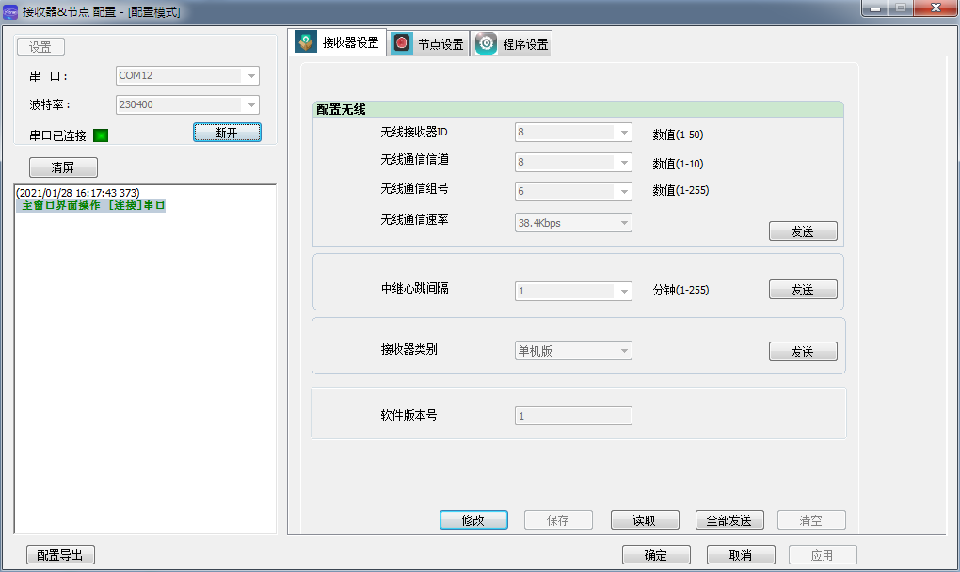
图 16

3.2.1.参数修改
点击“修改”按钮，进入接收器参数修改状态，此时可以修改接收器的各个参数。
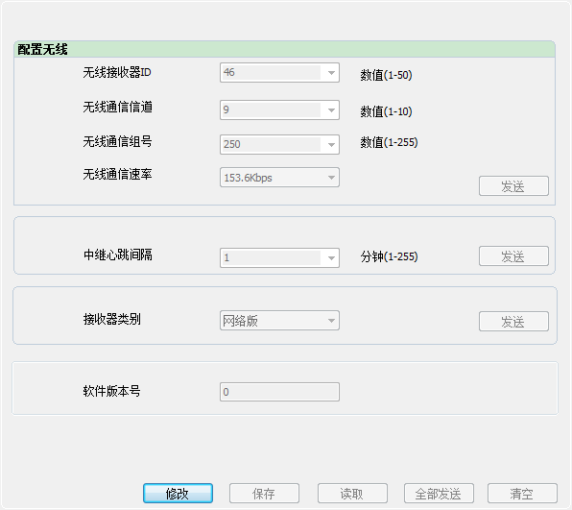
图 17
① 输入参数有多种方式，对于组合对话框，提供键盘输入功能和下拉选择功能；对于下拉框只支持选择输入；对于文本框只支持键盘输入功能。另外，有些项目是只读的，这些参数无需修改。
② 如果要取消当前修改，点击右上方的按钮 “取消”；如果要重填所有参数，点击“清空”即可。
③ 在确定所填参数无误后，点击“保存”确认修改。如果所填参数是非法的，则会提示错误信息，需要用户修改后方可保存（参数保存到内存）。

3.2.2.读取参数
首先，请参考 < 3.1.1通讯状态 > 确认和下位机的通讯已连接。
点击“读取”按钮，如果读取成功，则在弹出的对话框中显示“获取接收器信息 完成！”，获得的参数会显示在当前界面（参考下图）；
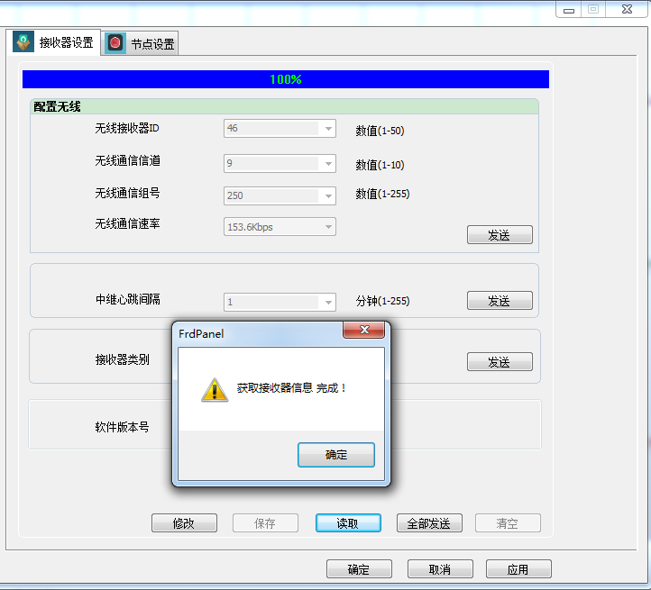
图 18
反之，则提示具体的出错信息，请依据出错信息作相应处理。
错误信息请参考< 附录I > 。

3.2.3.发送参数
首先，请参考 < 3.1.1通讯状态 > 确认和下位机的通讯已连接。
① 点击“发送”按钮发送指定的参数。
② 点击“全部发送”按钮发送接收器的所有参数。
如果设置参数成功，则在弹出的对话框中显示“配置XXX 完成！”；反之，则提示具体的出错信息，请依据出错信息作相应处理。
设置参数列表如下所示：
序号 | 名称 | 备注
1 | 配置无线 | 成功，提示“配置无线 完成”
2 | 配置心跳 | 成功，提示“配置心跳 完成”

错误信息请参考 < 附录I > 。

3.3.节点设置
此模块支持节点参数的增删改查，读取和设定。
在进行节点配置相关操作之前，首先切换标签窗口至节点设置界面，如下图所示。
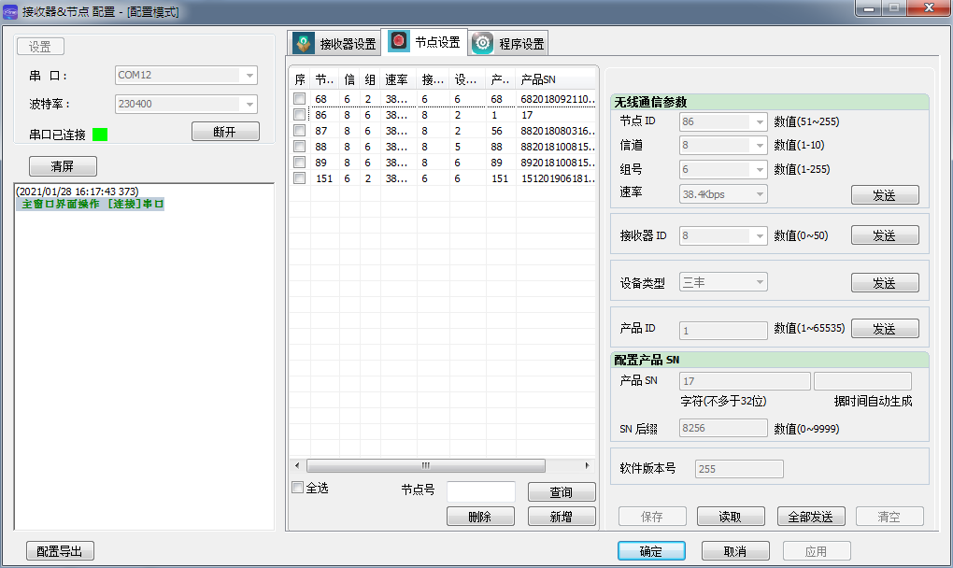
图 19
注意：
下面所列举的配置项需与接收器配置的参数一致，如信道、组号、无线通信速率和接收器ID等。

3.3.1. 读取节点
首先，请参考 < 3.1.1通讯状态 > 确认和下位机的通讯已连接。
点击“读取”按钮，如果读取成功，则在弹出的对话框中显示“获取节点信息 完成！”，获得的参数会显示在当前界面（参考下图）；
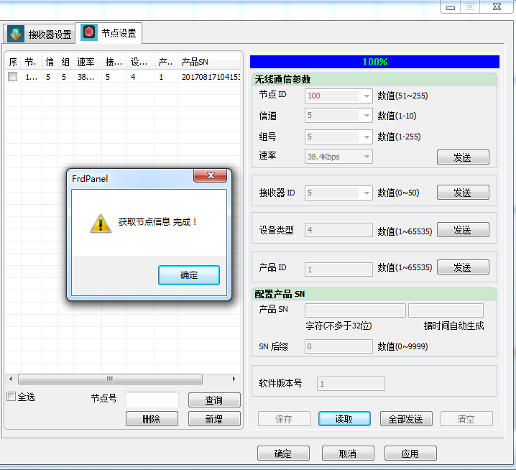
图 20

3.3.2. 新增节点
主要实现在节点列表中新增一个节点记录的功能。
① 点击“新增”按钮，界面右侧显示区进入编辑状态（编辑区域用蓝色方框高亮显示）。如下图：
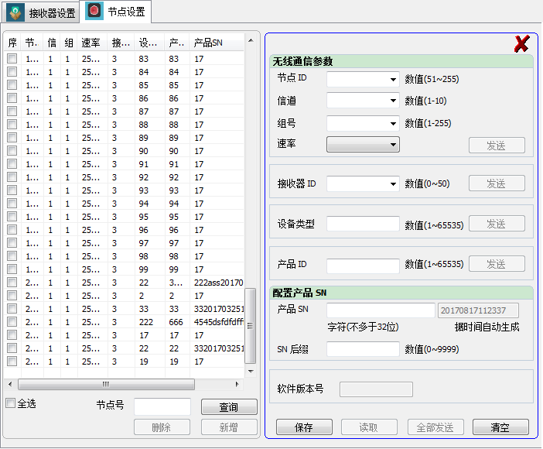
图 21
② 输入/选择各个参数的合法参数。
③ 点击“保存”按钮将参数记录下来。如果填入了非法的数据，将弹出提示对话框，请根据提示的错误信息进行对应的处理。
提示：
编辑状态下，点击“清空”将清空编辑区的数据；点击右上角的“取消”按钮将取消本次操作；在没有保存当前新增节点的情况下操作其他节点，将提示当前新增节点未保存，并询问是否保存，选择“是”将保存新增的节点信息，选择“否”则放弃此次新增。
SN后缀参数值如果没有填写，在保存时，程序会自动以1开始的数值补齐，每次保存数值会自动增1.

3.3.3. 删除节点
主要实现在节点列表中删除一条/多条节点记录的功能。
方法①：用鼠标点击节点列表中的一个节点记录，然后点击“删除”，此时会弹出删除确认对话框，选择“是”则执行本次操作，选择“否”则不执行本次操作。
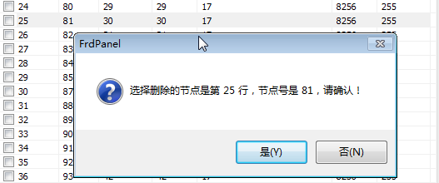
图 22
此方法适合每次删除一条记录。
方法②：用鼠标点击待删除记录行首的复选框，支持多选，然后点击“删除”，此时会弹出删除确认对话框，选择“是”则执行本次操作，选择“否”则不执行本次操作。
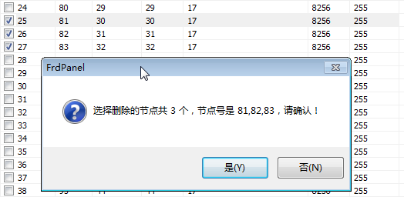
图 23
此方法适合每次删除多条记录。

3.3.4. 修改节点
主要实现在节点列表中修改一条节点记录的功能。
① 右击节点列表中的一个节点，在弹出的菜单中选择“编辑”,界面右侧显示区进入编辑状态（编辑区域用蓝色方框高亮显示）。如下图：
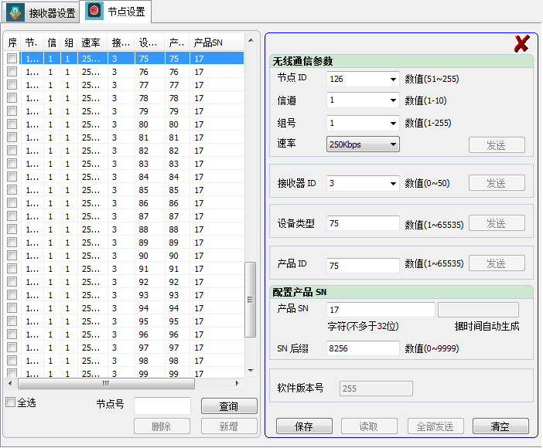
图 24
② 输入/选择各个参数的合法参数。
③ 点击“保存”按钮将参数记录下来。如果填入了非法的数据，将弹出提示对话框，请根据提示的错误信息进行对应的处理。
提示：
编辑状态下，点击“清空”将清空编辑区的数据；点击右上角的“取消”按钮将取消本次操作；在没有保存当前修改的情况下操作其他节点，将提示当前节点未保存，并询问是否保存，选择“是”将保存修改的节点信息，选择“否”则放弃此次修改。
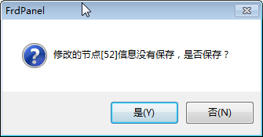
图 25

3.3.5. 查询节点
主要实现在节点列表中查询一条节点记录的功能。
① 在节点号右侧的编辑框中输入要查询的节点编号，如下图：
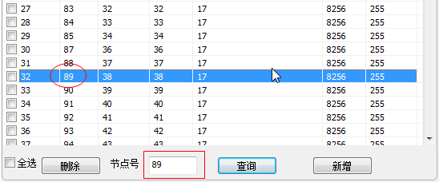
图 26
② 点击“查询”按钮，如果所查询的节点号存在于节点列表中，则节点列表中会自动定位到该行并高亮显示；如果所查节点不存在节点列表中，则不反馈信息。

3.3.6. 测点管理
一个节点对应多个测点，因此需要对一个节点所属的测点信息进行增、删、改、查等操作。
在进行测点管理之前请首选在节点列表中右击一个节点，在弹出的菜单中选择“测点管理”，弹出测点管理窗口如下图所示：
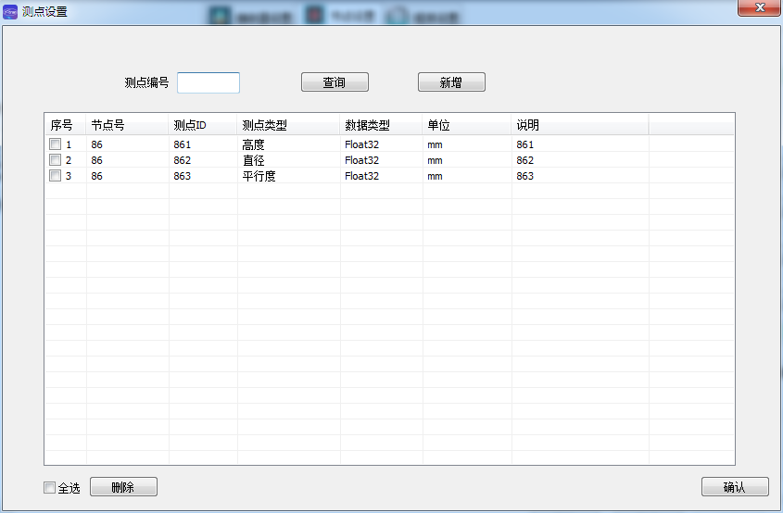
图 27

3.3.6.1. 新增测点
主要实现在测点列表中新增一条测点记录的功能。
点击“新增”按钮，在弹出的测点窗口中输入必要的测点信息，然后点击“确认”保存记录。如下图：
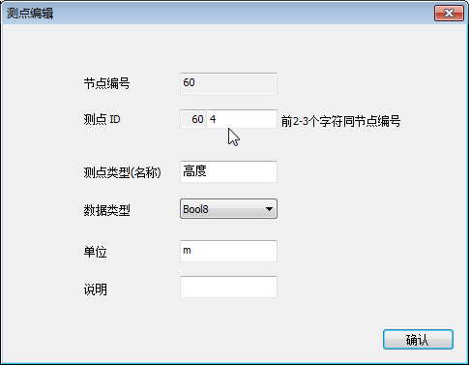
图 28
提示：
点击右上角的“退出”按钮将取消本次新增操作，点击“确认”将保存记录，如果输入的数据是非法的，则程序会给出对应的提示，请依据提示作对应的处理。

3.3.6.2. 删除测点
主要实现在测点列表中删除一条/多条测点记录的功能。
方法①：用鼠标点击测点列表中的一个测点记录，然后点击“删除”，此时会弹出删除确认对话框，选择“是”则执行本次操作，选择“否”则不执行本次操作。
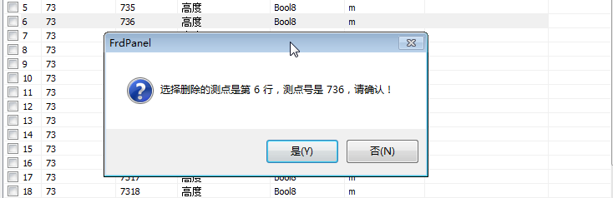
图 29
此方法适合每次删除一条记录。
方法②：用鼠标点击待删除记录行首的复选框，支持多选，然后点击“删除”，此时会弹出删除确认对话框，选择“是”则执行本次操作，选择“否”则不执行本次操作。
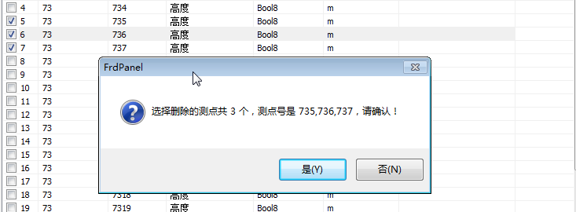
图 30
此方法适合每次删除多条记录。

3.3.6.3. 修改测点
主要实现在测点列表中修改一条测点记录的功能。
① 右击测点列表中的一个测点，在弹出的菜单中选择“编辑”,弹出“测点编辑”对话框。如下图：
图 31
② 输入/选择各个参数的合法参数。
③ 点击“确认”按钮将参数记录下来。如果填入了非法的数据，将弹出提示对话框，请根据提示的错误信息进行对应的处理。
提示：
编辑状态下，点击右上角的“取消”按钮将取消本次操作。

3.3.6.4. 查询测点
主要实现在测点列表中查询一条测点记录的功能。
① 在测点编号右侧的编辑框中输入要查询的测点编号，如下图：
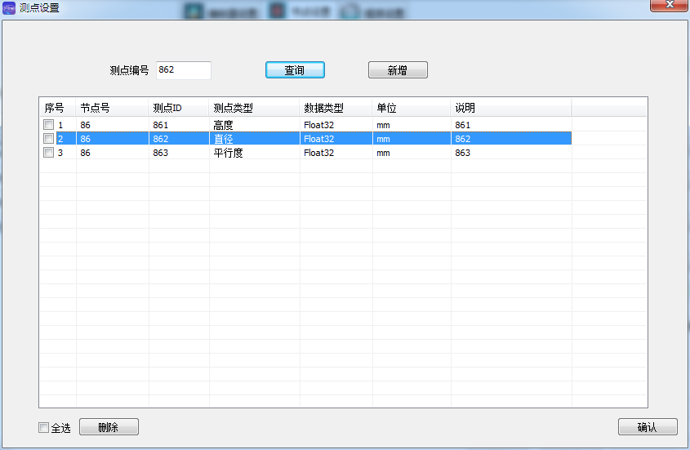
图 32
② 点击“查询”按钮，如果所查询的测点号存在于测点列表中，则测点列表中会自动定位到该行并高亮显示；如果所查测点不存在测点列表中，则不反馈信息。

3.3.7. 发送参数
首先，请参考 < 3.1.1通讯状态 > 确认和下位机的通讯已连接。
① 点击“发送”按钮发送指定的参数。
② 点击“全部发送”按钮发送当前节点的所有参数。
如果设置参数成功，则在弹出的对话框中显示“配置XXX 完成！”；反之，则提示具体的出错信息，请依据出错信息作相应处理。
设置参数列表如下所示：
序号 | 名称 | 备注
1 | 配置节点无线数据 | 成功，提示“配置节点无线数据 完成”
2 | 配置节点接收器ID | 成功，提示“配置节点接收器ID 完成”
3 | 配置节点设备类型 | 成功，提示“配置节点设备类型 完成”
4 | 配置节点产品ID | 成功，提示“配置节点产品ID 完成”
错误信息请参考 < 附录I > 。

3.3.8. 保存所有配置参数（重要）
上文我们对接收器参数和节点（包括测点）参数以及通讯参数等进行了设置。在各自的操作中，数据仅仅是保存在程序内存中，并没有写到数据库，所以在此特别介绍一下哪些操作需要保存以及如何保存参数到数据库。
下面列举是需要保存参数到数据库的情况：
① 通讯设置修改后（参照3.1.1参数设定），即在通讯设置界面点击了“确认”按钮；
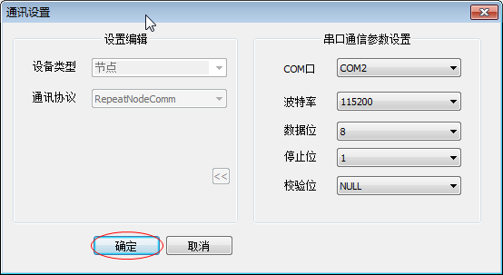
图 33
② 接收器参数修改后（参照3.2.1.参数修改），即在接收器设置界面点击了“保存”按钮；
③ 接收器参数读取后（参照3.2.2.读取参数）；
④ 节点参数修改后，包括 新增（参照3.3.2. 新增节点）、删除（参照3.3.3. 删除节点）、修改节点（参照 3.3.4. 修改节点）；
⑤ 测点参数修改后，包括新增（参照3.3.6.1. 新增测点）、删除（参照3.3.6.2. 删除测点）、修改测点（参照 3.3.6.3. 修改测点）。
如何保存参数到数据库？有下面三种方法：
方法一：上述五种情况中的任意一种条件满足都会激活传输设置主界面上的“应用”按钮，点击“应用”将保存所有的修改信息到数据库且不退出设置主界面。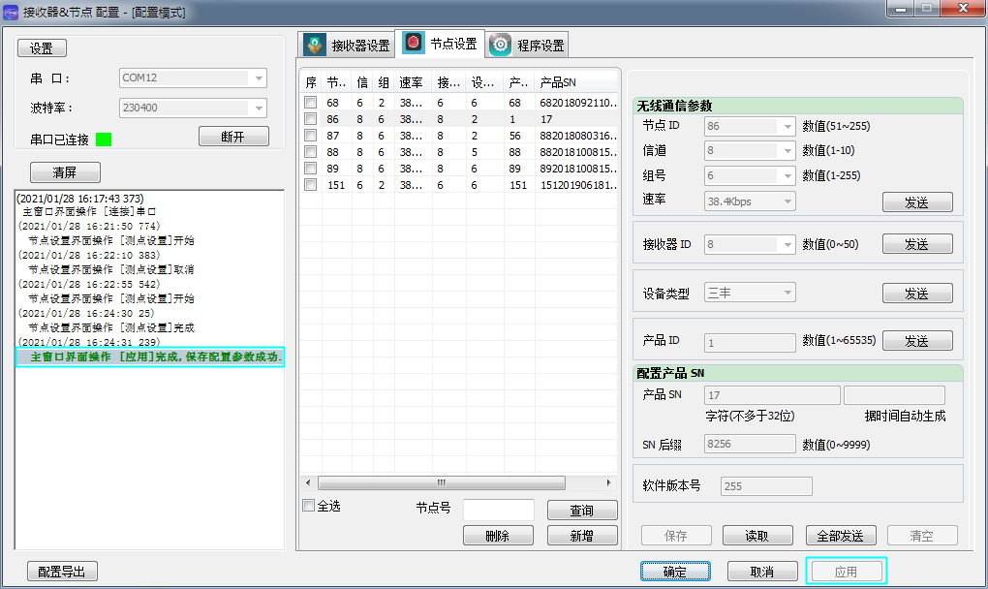
图 34
方法二：点击“确认”将保存所有的修改信息到数据库且会退出设置主界面。
方法三：点击设置主界面右上角“退出”按钮或者点击“取消”按钮，如果上述五种情况中的任意一种条件满足，则会提示“参数已改动并且没有保存，是否保存？”，选择“是”会继续保存参数，选择“否”将放弃保存。如下图所示：
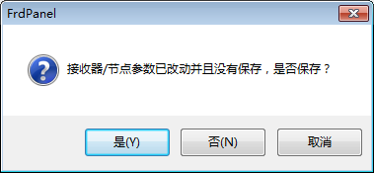
图 35

3.4.数据监控
此模块主要实现对下位机上报的数据进行分析，并将分析后的数据实时地以列表的形式显示出来。同时提供保存监控数据及清空记录（已保存到数据库）的功能。
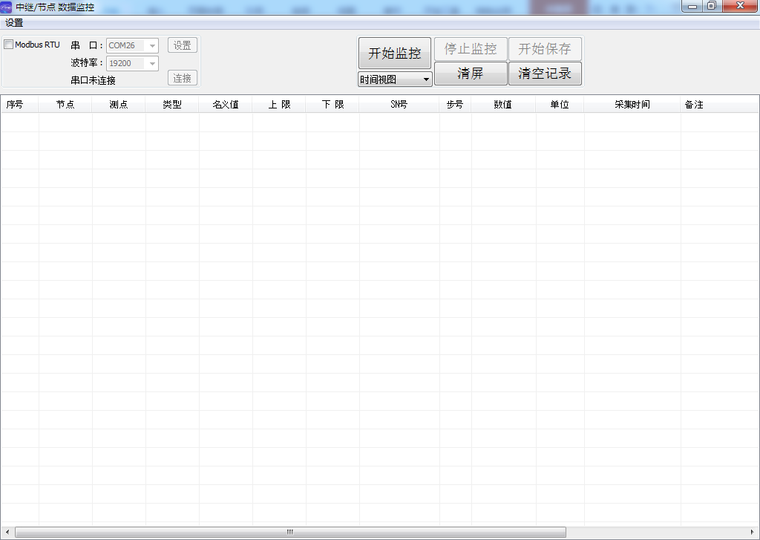
图 36
以下是本模块提供的一些操作：
① 点击“开始监控”程序会在后台启动监控线程，下位机上报的所有数据将被采集、解析并以列表的形式显示出来，如上图。点击“停止监控”停止对上报数据的监控。
② 在点击“开始监控”之后，“开始保存”按钮将被激活，此时可以按下“开始保存”将保存此后收到的所有数据到数据库。点击“停止保存”停止对上报数据的保存。
③ 点击“清屏”将清空数据列表中的所有数据。
④ 在非监控状态下，点击“清空记录”按钮，将清空已保存的监控数据。
如果采集到的数据有误，则列表中序号一列显示为红色，并且，备注信息一列显示具体的出错信息。请根据出错信息作对应的处理。
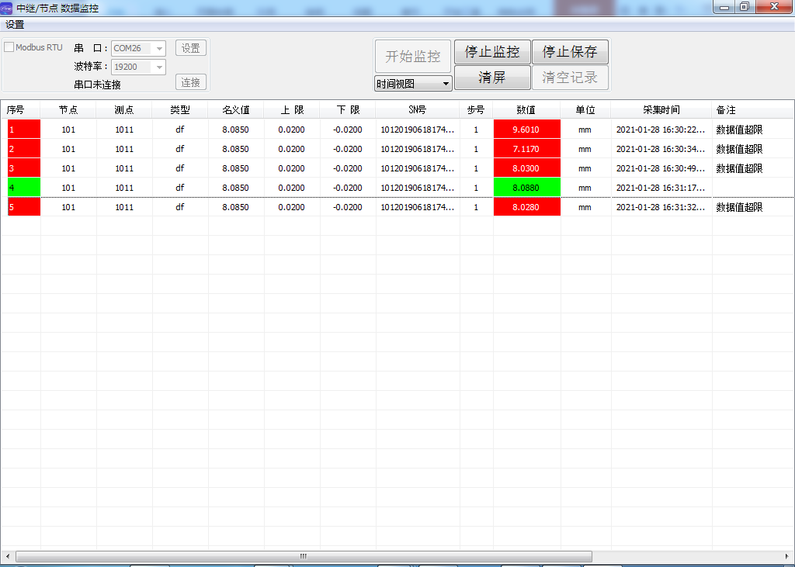
图 37

附录I.错误提示信息列表
序号 | 错误消息 | 备注
1 | 发送参数有误 | -
2 | 发送数据失败 | -
3 | 接收数据失败 | -
4 | 收到的数据有误 | -
5 | 数据校验失败 | -
6 | 通信内部错误 | -
7 | 创建源端口套接字失败 | -
8 | 连接目的端口套接字失败 | -
9 | 设置掩码参数失败 | -
10 | 配置参数失败 | -
11 | 配置读超时参数失败 | -
12 | 停止监听失败 | -
13 | 开始监听失败 | -
14 | 关闭通讯失败 | -
15 | 配置无需监听失败 | -
16 | 请求与应答不匹配 | -
17 | 未知通讯错误 | -

